**今日动态**

2.21 星期二 晴 班级人数：25人 今日实到：25人。

今天于一鸣小朋友带来了好吃的饼干分享给小朋友们，我们为他乐于分享的意识点赞！

|  |  |  |  |  |
| --- | --- | --- | --- | --- |
| **姓名** | **情绪**  **（良好★、一般●）** | **区域活动**  **（主动“√”，不主动“✕”）** | **进餐**  **（全部★、没吃完●）** | **午睡**  **（睡着★、没睡●）** |
| **杨子宸** | **★** | **√** | **★** | **★** |
| **黄英豪** | **★** | **√** | **★** | **★** |
| **薛远憬** | **★** | **√** | **★** | **★** |
| **蔡承轩** | **★** | **√** | **★** | **★** |
| **梅语辰** | **★** | **√** | **★** | **★** |
| **于一鸣** | **★** | **√** | **★** | **★** |
| **姜怀逸** | **★** | **√** | **★** | **★** |
| **姜怀兴** | **★** | **√** | **★** | **★** |
| **肖铭轩** | **★** | **√** | **★** | **★** |
| **周成旭** | **★** | **√** | **★** | **★** |
| **顾书言** | **★** | **√** | **★** | **★** |
| **许烁** | **★** | **√** | **★** | **★** |
| **张嘉辰** | **★** | **√** | **★** | **★** |
| **史芯宁** | **★** | **√** | **★** | **★** |
| **高语晴** | **★** | **√** | **★** | **★** |
| **吕卓彤** | **★** | **√** | **★** | **★** |
| **刘若熙** | **★** | **√** | **★** | **★** |
| **丁趙妍** | **★** | **✕（晚）** | **★** | **★** |
| **朱宸钰** | **●（晨间入园）** | **√** | **★** | **★** |
| **龚昕苒** | **★** | **√** | **★** | **★** |
| **李诗雨** | **★** | **✕（晚）** | **★** | **★** |
| **杨静宸** | **★** | **√** | **★** | **★** |
| **赵静姝** | **★** | **√** | **★** | **★** |
| **唐文津** | **★** | **√** | **★** | **★** |
| **雷嘉怡** | **★** | **√** | **★** | **★** |

**一日生活活动篇**  

**今日午餐食谱：土豆牛腩，菠菜炒蘑菇，豆腐汤。**

**区域活动篇**  

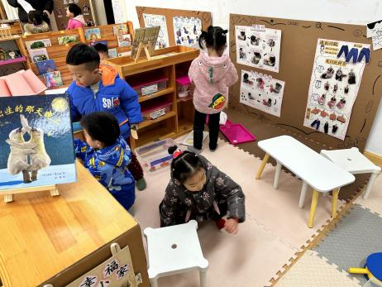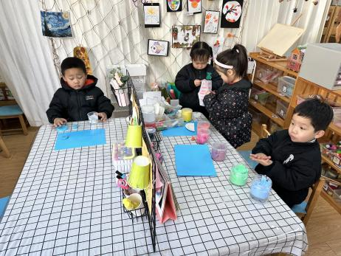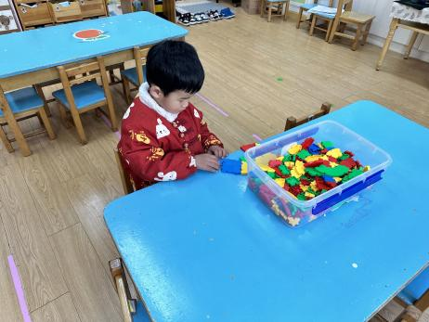

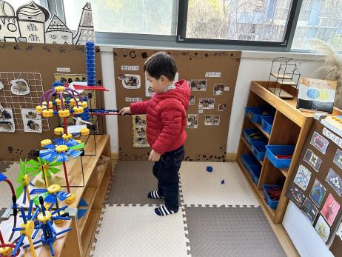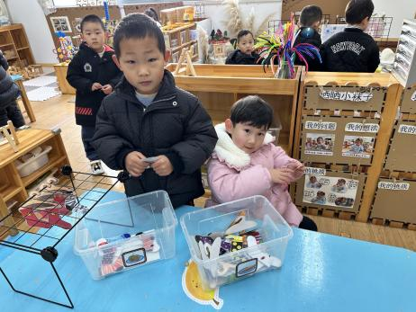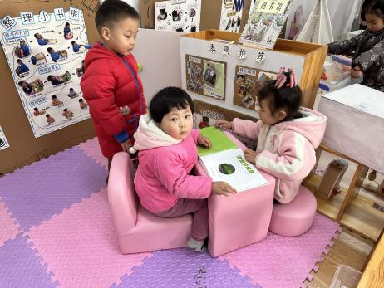

今天大部分幼儿都早早来园进行区域游戏，只有2位幼儿在我们收玩具的时候孩子喝牛奶，希望明天开始能够早早来园哦！

**户外活动篇**  

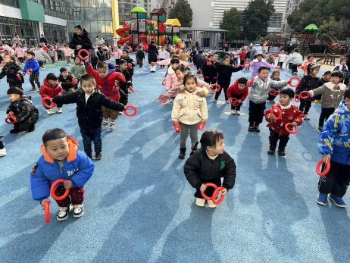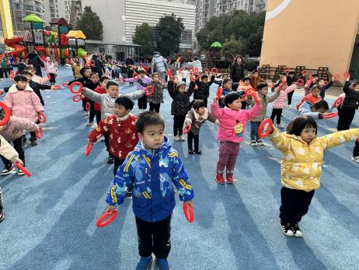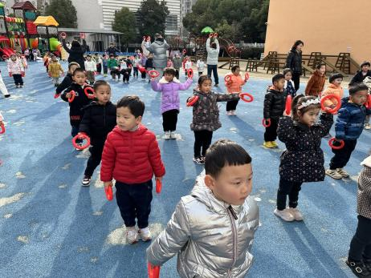

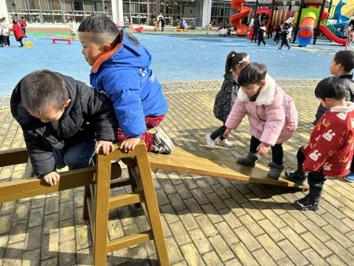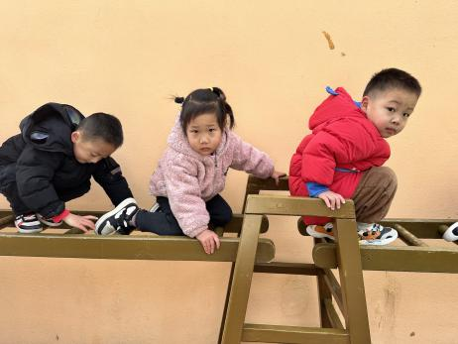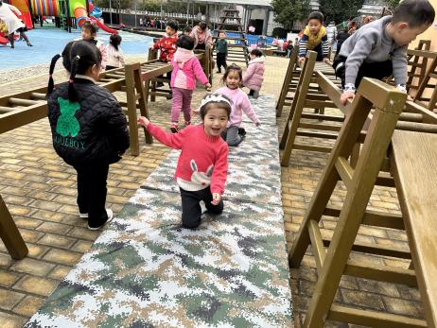

今天天气晴朗，我们一起做了早操，幼儿们能够直直地伸出手臂。在攀爬架，我班幼儿都很勇敢，能够手脚并用地爬过独木桥。在游戏过程中，也能够根据自己的感知来脱外套、喝水。

**集体活动篇**  

**1.数学：交替排序**

这是一节按交替规律排序的活动。在幼儿的生活中有很多按规律排序的物体，如：各种项链、皮带、衣服上的花纹等等，本次活动欲引导幼儿在帮兔奶奶种花的情境中再次尝试按AB型给两种颜色的物体进行交替排列，巩固对规律的认识。

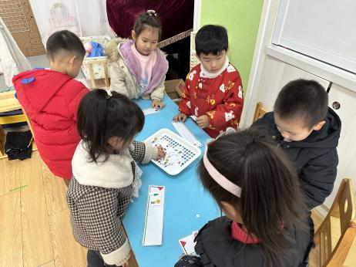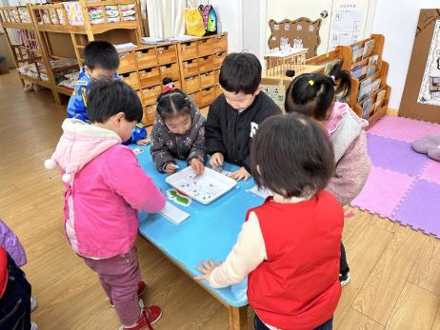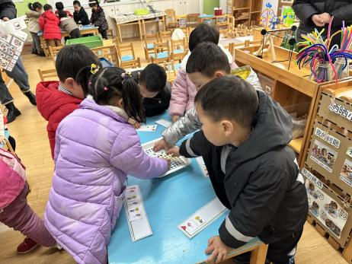

其中，能够帮助兔奶奶种植有规律的花园的幼儿有：**杨子宸、黄英豪、梅语辰、于一鸣、姜怀逸、姜怀兴、肖铭轩、周成旭、顾书言、许烁、张嘉辰、史芯宁、高语晴、吕卓彤、刘若熙、丁趙妍、朱宸钰、李诗雨、赵静姝、雷嘉怡，**其他宝宝也要加油哦！

 **家园配合**  

各位家长好！

安全教育大家记得完成哦！

执笔人：张洁